**Antwoorden Leerdoelen Les 2 tandheelkunde: De gebitsformule van kat en hond**

**Gebruik voor het uitwerken van deze doelen hoofdstuk 1.4 uit het boekje ‘Goed gebekt’.**

1. Je kunt aangeven wat een tandformule is.

*De opbouw van het gebit geef je weer met een tandformule. De elementen van het*

*melkgebit geef je in de formule met een kleine letter aan, die van het blijvende gebit*

*met een hoofdletter.*

1. Je kunt uitleggen wat de volgende termen betekenen en met welke letter ze bij een gebitsformule aangetoond worden: Incisivi *snijtanden*, Canini *hoektanden*, Premolaren *valse kies/kleine kies/voorkies*, Molaren *ware kies / grote kies /*
2. 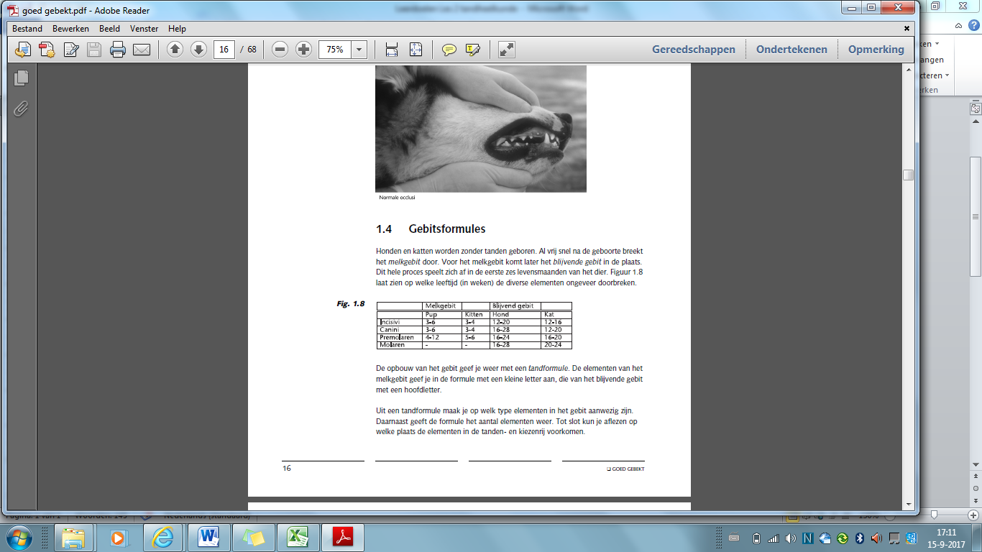Je kunt voor zowel kat als hond aangeven wanneer bovenstaande gebitselementen doorkomen in het melkgebit, en wanneer het blijvende gebit ervoor in de plaats komt.
3. Je kunt aangeven wat omschreven wordt in een tandformule.

*Uit een tandformule maak je op welk type elementen in het gebit aanwezig zijn.*

*Daarnaast geeft de formule het aantal elementen weer. Tot slot kun je aflezen op*

*welke plaats de elementen in de tanden- en kiezenrij voorkomen.*

1. Je kunt aangeven welke 4 typen gebitselementen voorkomen in een gebit.

– *Dens incisivum* (meervoud: incisivi) of snijtand, voortand; in de gebitsformule

aangegeven met i / I.

– *Dens caninus* (meervoud: canini) of hoektand, haaktand, oogtand; in de

gebitsformule aangegeven met c / C.

– *Dens premolaris* (meervoud: premolares) of valse, kleine kies, voorkies; in de

gebitsformule aangegeven met p / P.

– *Dens molaris* (meervoud:

1. Je kunt omschrijven hoe een tandformule opgebouwd is.

Molaren zijn nooit aanwezig in het melkgebit, maar uitsluitend in het volwassen gebit.

Ook mist het melkgebit de eerste premolaar bij de hond.

*Een tandformule is als volgt opgebouwd. Boven de streep staan de elementen van*

*de bovenkaak. Onder de streep staan de elementen van de onderkaak. Er wordt echter*

*maar één gebitshelft weergegeven, en wel de rechterkant (als je voor het dier staat*

*en naar de kop kijkt). Dit is omdat de linker- en rechterkaakhelft evenveel en dezelfde*

*elementen bevatten.*

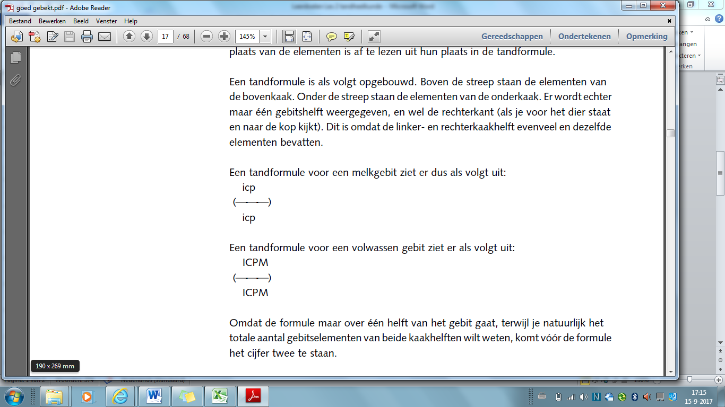

1. Je kunt de tandformule voor zowel een melk- als een blijvend gebit van een hond en kat aflezen en zelf opschrijven.

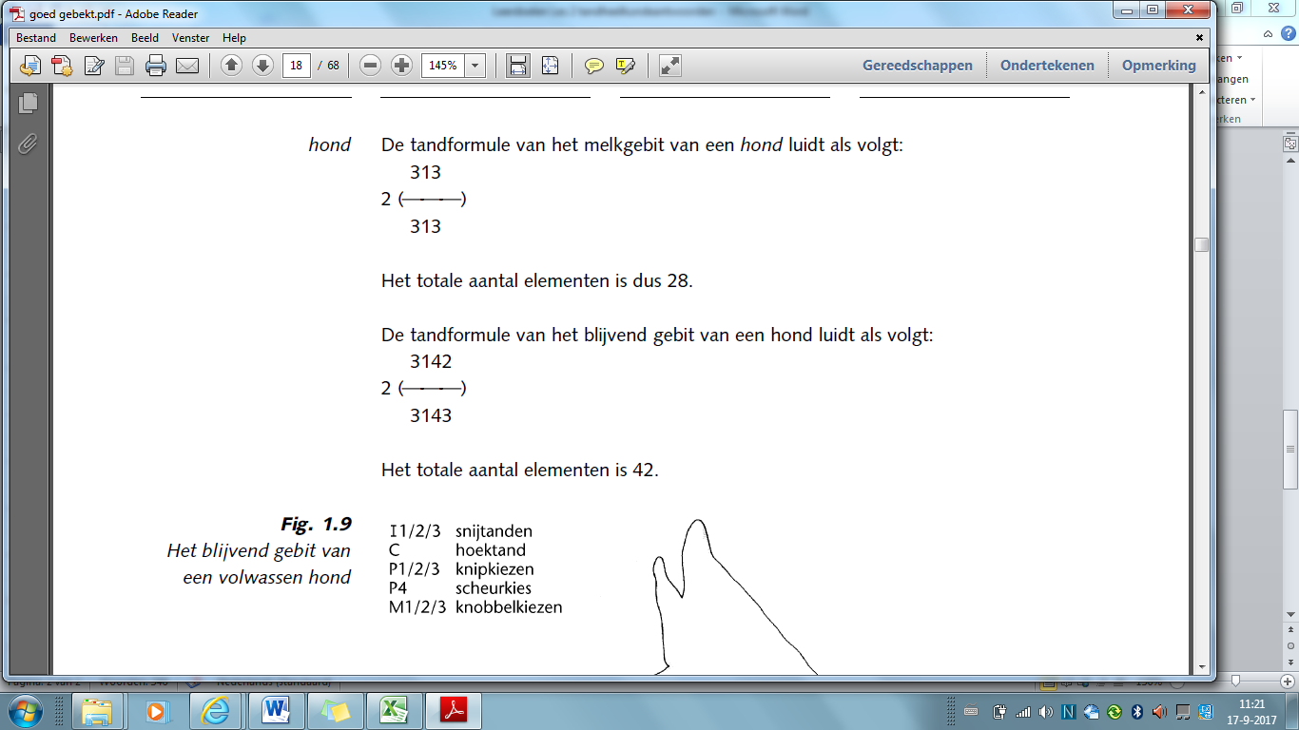

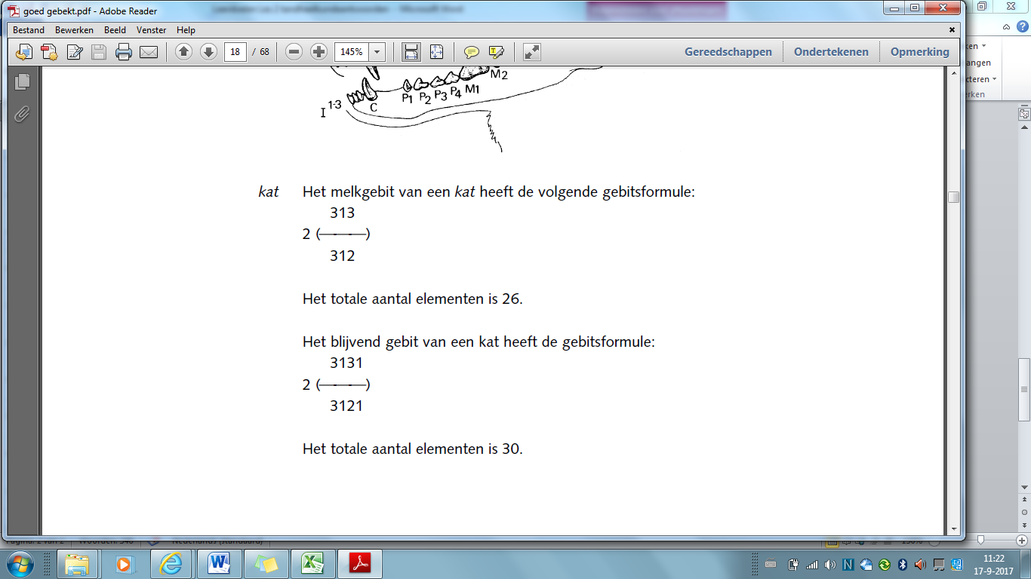

1. Je kunt de elementen in figuur 1.9 en 1.10 aangeven.

